ISPARTA MERKEZ İMAM HATİP ORTAOKULU
SEÇMELİ ZEKÂ OYUNLARI-1 DERSİ 1. DÖNEM 1. SINAV SORULARI

1.Aşağıdaki SUDOKU oyununu kurallara uygun olarak çözünüz.(2x15=30 puan)
Yönerge: Her satırda, her sütunda ve kalın çizgilerle belirlenmiş her 2x3’lük bölgede 1’den 6’ya tüm rakamlar tam olarak bir kez yer alacak şekilde diyagramı doldurun.
A) (2x3)’lük Sudoku B) (2x3)’lük Sudoku
2 | 5 | 6 | 4 | 3
3 |  | 1 |  | 5 | 6
 | 2 | 4 |  | 1 | 3
6 |  |  |  |  | 4
4 |  | 5 | 1 |  | 2
1 | 6 |  |  | 4
1 | 5 |  |  | 4 | 2
4 |  | 6 |  | 5
 | 3 | 2 |  | 6 | 1
 |  | 4 | 3 |  | 5
 |  | 1 | 5
3 | 6 |  | 2 |  | 4

Yönerge: Her satırda ve sütunda verilen aralıktaki tüm rakamlar tam olarak bir kez yer alacak şekilde diyagramı doldurun. Kalın çizgiyle belirtilmiş her bölgenin sol üst köşesindeki sayı, o bölgenin içindeki rakamların verilen matematiksel işaretle hesaplanmış sonucunu göstermektedir.
2.Aşağıdaki KENDOKU oyununu kurallara uygun olarak çözünüz.(2x10=20 puan)

A) (3x3)’lük Kendoku B) (4x4)’lük Kendoku
6x |  | 4÷
2x | 1 | 12x
 | 1- |  | 3+
7+ |  | 2
3 | 4+
2 | 5+
1 |  | 3

3.Aşağıdaki ABC Bağlamaca oyununu kurallara uygun olarak çözünüz.(2x5=10 puan)
Yönerge: Yalnızca yatay ve dikey çizgiler kullanarak hiçbir bağlantı birbiriyle kesişmeden; tüm noktaları kullanarak aynı harfleri birbirine bağlayın.

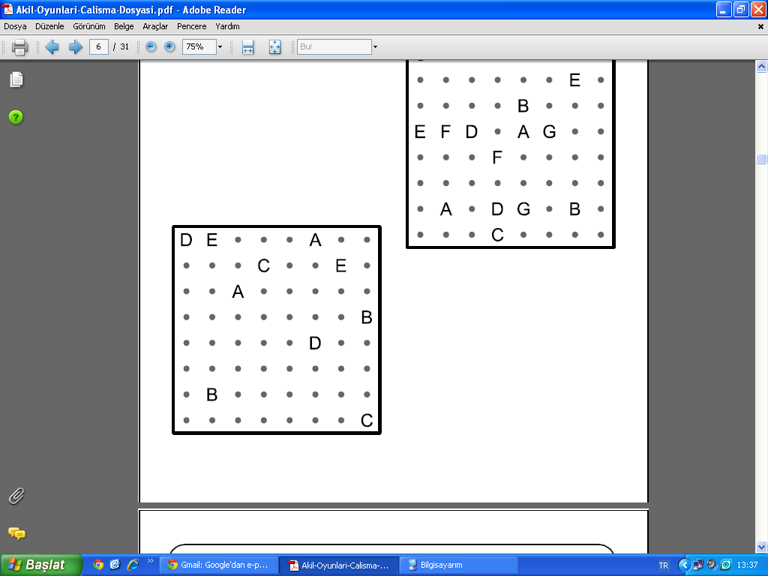
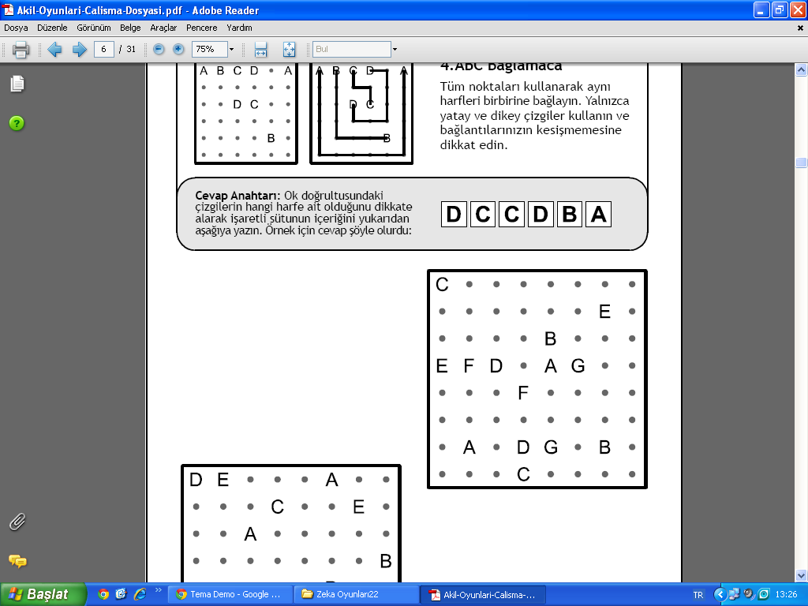

Yönerge: Piramidin tepesinden birbirlerine bağlı çemberler boyunca ilerleyerek tabana ulaşın. Yol boyunca her rakam bir kez kullanılmalıdır.
4.Aşağıdaki SİHİRLİ PİRAMİT oyununu kurallara uygun olarak çözünüz.(2x5=10 puan)
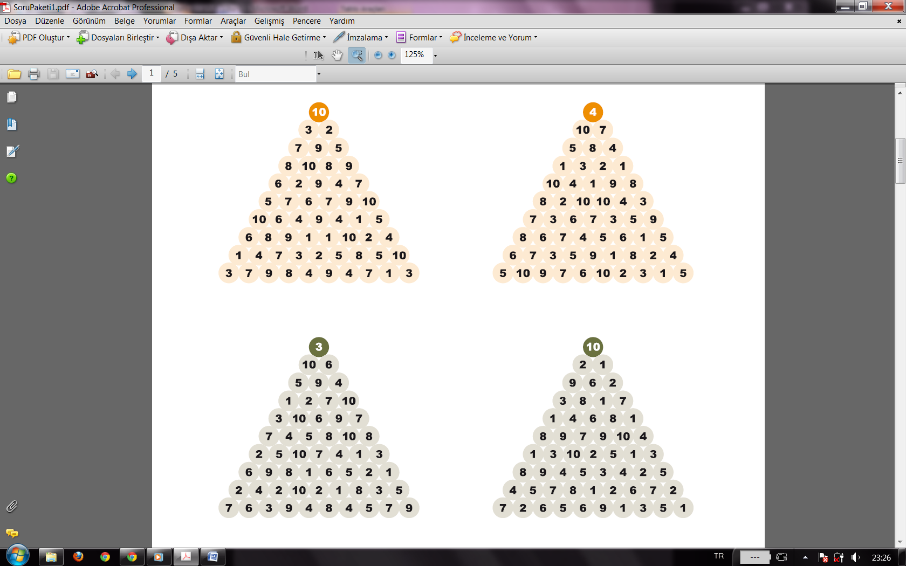

5.Aşağıdaki ABC Kadar Kolay oyununu kurallara uygun olarak çözünüz.(2x10=20 puan)
Yönerge: Verilen aralıktaki harflerin her birini satır ve sütunlarda bir kez yer alacak şekilde diyagrama yerleştirin. Diyagram dışındaki harfler, o yönden bakıldığında ilgili satır ya da sütunda görülen ilk harfi göstermektedir.
A) ABC Kadar Kolay B) ABC Kadar Kolay
 | B | A | A | C
B |  |  |  |  | C
C |  |  |  |  | A
C |  |  |  |  | A
A |  |  |  |  | B
 | A | C | C | B
 | A | B | C | B
A |  |  |  |  | C
C |  |  |  |  | B
B |  |  |  |  | C
C |  |  |  |  | A
 | C | A | B | A

6-Aşağıdaki çoktan seçmeli soruları cevaplandırınız. (4x2,5=10 puan)

1-Aşağıdakilerden hangisi zekâ oyunları dersi öğretim programındaki öğrenme alanları içinde yer alan oyun kategorilerinde yer almaz? (2,5 puan)
A) Akıl Oyunları
B) İşlem Oyunları
C) Strateji Oyunları
D) Online Oyunlar

2-Aşağıdakilerden hangisi Sudoku çeşitlerinden değildir? (2,5 puan)
A) Klasik Sudoku
B) Bölgesel Sudoku
C) Kendoku
D) Tek-Çift Sudoku

3-Aşağıdakilerden hangisi Akıl Oyunu türlerinden değildir? (2,5 puan)
A) Sihirli Piramit
B) Kakuro
C) ABC Bağlamaca
D) Sudoku

4-Aşağıdakilerden hangisi İşlem Oyunu türlerinden değildir? (2,5 puan)
A) Sudoku
B) Kendoku
C) İşlem Karalama
D) Kakuro
Ergün TUNÇ
Satranç Antrenörü www.HangiSoru.com

